GUIÓN PARA ANIMACIÓN

FECHA: | Febrero 2018 | DOCENTE: | ENOE LEANDRA SANCHEZ MEJIA

PROGRAMA: | CONTADURÍA PÚBLICA A DISTANCIA | MATERIA: | NEGOCIOS INTERNACIONALES
PÚBLICO OBJETIVO: | ESTUDIANTES PRE GRADO | TIPO DE ANIMACIÓN: | Animación 2D
TEMA: | Generalidades | SUBTEMAS: | Organismos internacionales

DESCRIBA LA IDEA PRINCIPAL DE LA ANIMACIÓN
Fondo de ciudad con 6 edificios que identifiquen el organismo internacional. Al dar clic en el edificio, lleva al concepto y función de la entidad.

DESCRIBA EL PROPÓSITO DE APRENDIZAJE DE LA ANIMACIÓN
Describir los 6 principales organismos internacionales que se relacionan con el comercio internacional.

ESTRUCTURA GUIÓN

Estructura | Pantalla (Gráficos, imagen del profesor, presentación o animación) | Descripción pantalla (Acciones que interactúan con lo que está en pantalla)
Introducción | Fondo de una ciudad con 6 edificios que identifican a los organismos internacionales. Al dar clic en el edificio, lleva al concepto y función del organismo.    Image ID: ISS_3559_00028  (Se pone ejemplo de un edificio, la idea es diseñar la ciudad o colocar imágenes que el diseñador considere pertinentes).  Título: Principales organismos internacionales.  Instrucción: Haga clic sobre cada edificación para conocer generalidades de los principales organismos internacionales. | Al dar clic en los edificios, debe aparecer un recuadro que narra el concepto y función del organismo.
Cuerpo o desarrollo de la idea.  (Número aproximado de palabras: 400 - 500) | Edificio #1 Debe llevar un letrero que permita identificar el organismo que se quiere revisar y, en lo posible, el logo. (Ver si la calidad de los logos lo permiten).  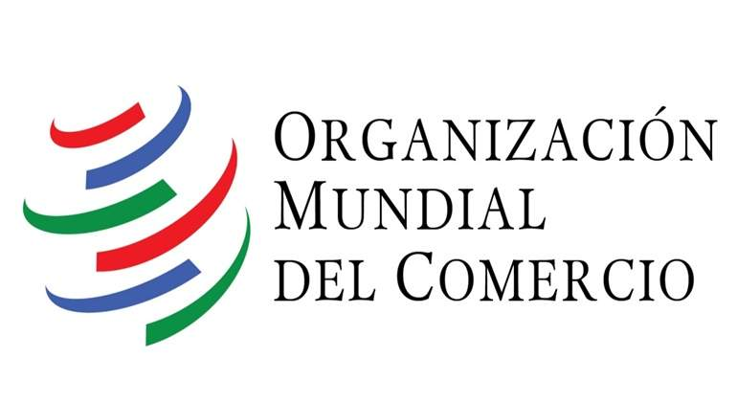  Organización Mundial de Comercio (OMC)  La Organización Mundial de Comercio (OMC), se erige actualmente como el órgano rector que orienta la política de intercambio de bienes, servicios y capitales entre los países miembros de la comunidad internacional. Este organismo fue creado en la Ronda Uruguay en 1994, en reemplazo del antiguo Acuerdo General sobre Aranceles Aduaneros y Comercio (GATT), el cual se había convertido en un órgano que no representaba los intereses de países con niveles de desarrollo dispares y formas comerciales que no correspondían a las nuevas tendencias de la globalización en el mercado mundial.  La Organización Mundial de Comercio es un organismo multilateral, que no únicamente establece las normas que rige comercio el entre los países, sino que también cumple funciones de carácter administrativo del sistema mundial de normas comerciales, convirtiéndose en un foro consultivo para la negociación de los diferentes tratados y acuerdos comerciales de los países, así como en una entidad de arbitramento que dirime y brinda solución a las diferencias y controversias que se puedan suscitar entre países en los procesos inherentes al comercio internacional, mediante decisiones que buscan armonizar intereses y evitar conflictos comerciales que pueden afectar las economías internas de los países que se ven afectados por disparidades en los procesos de intercambio de bienes, servicios o capitales. (Tamames y Huerta, 2003)  Edificio #2 Debe llevar un letrero que permita identificar el organismo que se quiere revisar  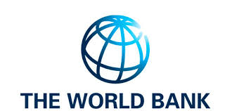  Banco Mundial  Terminada la Segunda Guerra Mundial, se creó Naciones Unidas. También se originaron dos organismos internacionales: el Banco Internacional de Reconstrucción y Fomento (BIRF) y el Fondo Monetario Internacional (FMI). Ambas entidades nacieron en la conferencia de Bretton Woods en Estados Unidos en 1944. El principal objetivo del Banco Mundial fue financiar las economías de los países devastados por la Segunda Guerra Mundial, consolidándose como una entidad financiera que brindaría apoyo para reconstruir las economías y fomentar su desarrollo.  Terminada su misión, esta entidad permaneció en el tiempo y se fortaleció en los próximos decenios, orientando su objetivo hacia la financiación del desarrollo y superación de la pobreza, principalmente de países subdesarrollados y en vías de desarrollo.  Actualmente el Banco Mundial está conformado por 189 países miembros, administrado por personal de más de 170 países y con oficinas en más de 130 lugares del mundo. Lo conforman cinco instituciones: el Banco Internacional de Fomento (BIRF) que le dio origen, la Asociación Internacional de Fomento (AIF), la Corporación Financiera Internacional CFI, el Organismo Multilateral de Garantía de Inversiones (MIGA) y el Centro Internacional de Arreglo de Diferencias Relativas a Inversiones (CIADI). Todas estas entidades conforman un grupo que financia obras de infraestructura y de inversión social para los países miembros, especialmente subdesarrollados, en vías de desarrollo y emergentes.  Dado que una economía globalizada está centrada en el intercambio de bienes, servicios, capitales y tecnologías, el grupo del Banco Mundial también tiene alta injerencia en el desarrollo, la superación de la pobreza y el fomento de la prosperidad de los países con menor desarrollo relativo. ( Millet y Toussaint, 2005)  Edificio #3 Debe llevar un letrero que permita identificar el organismo que se quiere revisar  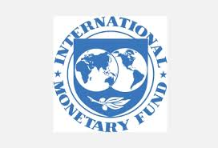  Fondo Monetario Internacional (FMI)  Fondo Monetario Internacional fue otra de las instituciones creadas en la conferencia de Bretón Woods en 1944, con el propósito de sustituir el sistema patrón oro por el sistema patrón dólar, como una estrategia tendiente a mejorar los términos de intercambio y fomento del comercio de los países en el mundo. Se ha convertido en un órgano que establece el control y unificación de un sistema monetario para pagos internacionales, mediante la supervisión directa de la variabilidad de las diferentes monedas de sus países miembros, direccionando y alertando a los gobiernos para un buen manejo de política económica en materia monetaria, fiscal y cambiaria, mediada a través de las bancas centrales de los países miembros de dicha entidad. Esto ha conllevado a establecerse el dólar como la moneda universal, sobre la cual recaen los diversos tipos de cambio que afectan las importaciones y exportaciones, así como la balanza de pagos de los diferentes países.  Debido a la crisis que tuvo el FMI en 1972, se establecieron los denominados Derechos Especiales de Giro (DEG), una unidad de cuenta o moneda exclusiva del FMI, cuyo valor es el resultado de cotización sobre una cesta de 12 monedas de mayor aceptación como divisas para los negocios internacionales. Con base en el monto de DEG que tienen los países miembros y que hacen parte de la contabilidad de sus balanzas de pagos, estos pueden ser aprovechados para créditos de emergencia cuando se ve afectada su balanza comercial y de capitales en relación con el comercio internacional y su política económica interna.  En conclusión, la intervención y regulación de esta entidad en los países miembros favorece el financiamiento del comercio y la estabilidad monetaria para el intercambio de bienes, servicios, capitales y créditos internacionales. (Millet y Toussaint, 2005)  Edificio #4 Debe llevar un letrero que permita identificar el organismo que se quiere revisar  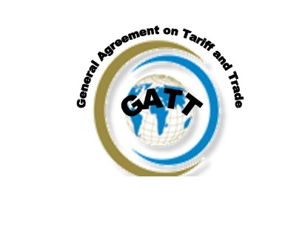  Acuerdo General sobre Aranceles Aduaneros y Comercio (GATT)  El Acuerdo General sobre Aranceles Aduaneros y Comercio (GATT, por sus siglas en inglés) fue una institución creada por iniciativa de las Naciones Unidas de 1948, con el fin de tener un organismo que estableciera los diferentes lineamientos en materia de política comercial, acuerdos internacionales y, ante todo, el establecimiento de disminución paulatina de los diferentes aranceles que, como política económica, adoptaban los países para proteger sus economías, lo cual no permitía una verdadera cooperación comercial que brindara solución a diferentes controversias y eliminación de restricciones para el libre intercambio de bienes y servicios entre la comunidad internacional de países.  Las reuniones o foros de carácter mundial donde se discutían los principales lineamientos en materia de política comercial para el mundo se denominaban rondas. Entre las más recordadas están la ronda Kennedy, la ronda Tokio y, la última, la ronda Uruguay, en la que prácticamente se reemplazó este organismo por la Organización Mundial del Comercio (OMC). (Millet, 2001).  Edificio #5 Debe llevar un letrero que permita identificar el organismo que se quiere revisar  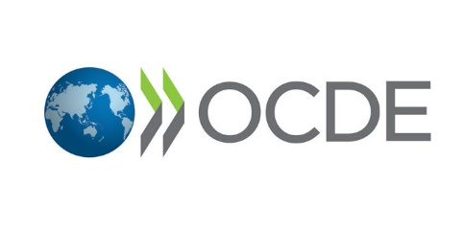  Organización para la Cooperación y el Desarrollo Económico (OCDE)  La Organización para la Cooperación y el Desarrollo Económico (OCDE) está constituida por 35 países miembros. Fue creada en 1961 con el propósito de establecer políticas comunes para promover el crecimiento económico, social y medioambiental de sus integrantes. En materia de intervención hacia el comercio internacional de sus países, esta organización busca establecer una medición permanente de los estándares de productividad y los diferentes flujos globales de comercio e inversión, que permitan establecer referentes indicadores para poder promover políticas comunes, con base en los pronósticos de las diferentes tendencias, bajo estándares internacionales de crecimiento económico y de políticas públicas, orientadas a consolidar sus economías dentro del grupo como miembros sólidos que compiten en el mercado global con otros bloques económicos y demás economías desarrolladas.  La OCDE es un grupo de países privilegiados, cuyo acceso requiere de un largo proceso de cumplimiento de requisitos en materia económica, política, social, cultual y medio-ambiental. (OCDE, 2015)  Edificio #6 Debe llevar un letrero que permita identificar el organismo que se quiere revisar  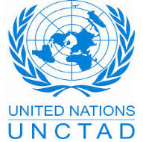  Organización de las Naciones Unidas para el comercio y el desarrollo (UNCTAD)  Como respuesta al clamor de los países en vías de desarrollo, quienes manifestaban no estar representados sus intereses en materia comercial frente a las disposiciones en el GATT, por cuanto se promovía el comercio en favor de las economías desarrolladas, Naciones Unidas creó en 1964 la UNCTAD, como órgano especializado orientado al fomento del comercio, las inversiones y el crecimiento económico y social de los países subdesarrollados y en vías de desarrollo.  Sus estrategias actualmente están orientadas a enfrentar el mundo globalizado para el fomento del comercio internacional, la inversión, las transferencias tecnológicas, la creación de infraestructura, la eficiencia, la productividad y crecimiento económico. Este organismo representa la voz y los intereses de aquellos países que se sienten discriminados no sólo por el antiguo GATT, sino también por la actual OMC. Para el caso de los países latinoamericanos, africanos y asiáticos, ha constituido un baluarte importante en las negociaciones con los países y bloques económicos en su inserción al mercado global. (Taylor & Smith, 2007)

